О ходе проведения месячника

25.04.2024 года, с целью обеспечения санитарно-эпидемиологического благополучия работников организаций агропромышленного комплекса, здоровых и безопасных условий труда, предупреждения несчастных случаев на производстве и реализации поручения Гродненского областного исполнительного комитета «О проведении месячника безопасности труда» во время проведения весенних полевых работ, специалистом Кореличского районного ЦГЭ Каляда О.Н. проведено обследование 2 объектов (РММ аг. Жуховичи, склад для хранения пестицидов и агрохимикатов аг.Жуховичи) с оценкой соблюдения санитарно-эпидемиологических требований к условиям труда работников сельскохозяйственных организаций.
В ходе обследования выявлены нарушения в содержании производственной и прилегающей территории, санитарно-технического состояния производственных, вспомогательных и санитарно-бытовых помещений, оборудования:

СПК «Жуховичи» РММ аг.Жуховичи:
- стена здания ПТО и автомобильного гаража не поддерживаются в исправном состоянии:
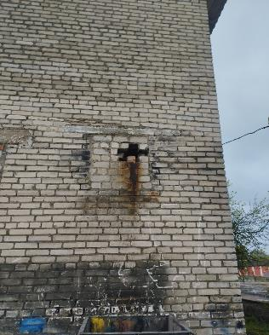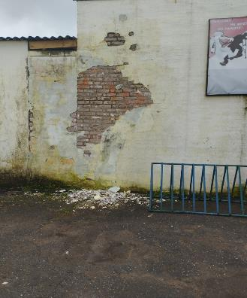

- территория РММ не имеет твердого покрытия;

- стены в мастерской по ремонту тракторов не поддерживаются в исправном состоянии:
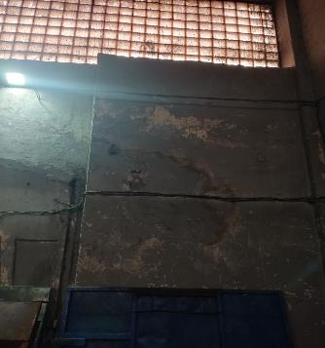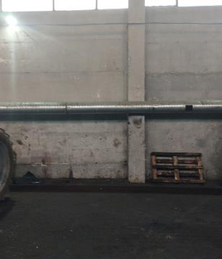

- вход в павильон водозаборной скважины РММ не закрыт на замок:
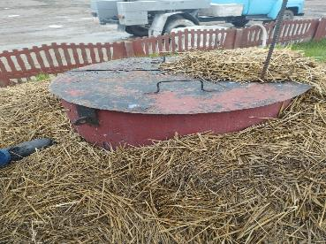

Склад для хранения пестицидов и агрохимикатов аг.Жуховичи:

- территория, прилегающая к складу не содержится в чистоте (имеется скопление металлических, деревянных конструкций):
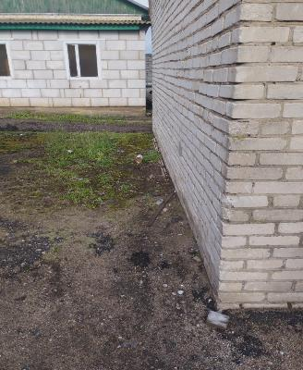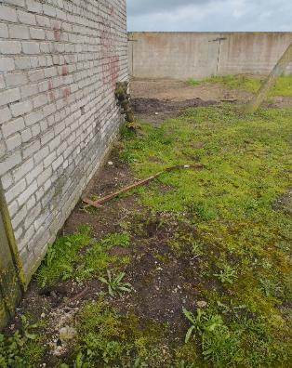

- подъезд к складу не имеет твердого покрытия:
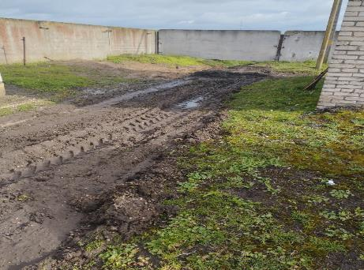

- склад не обеспечен дезактивирующими средствами для нейтрализации пестицидов, агрохимикатов и минеральных удобрений.

Помощник врача-гигиениста Каляда О.Н.

